Wypadki przy pracy w okresie styczeń–wrzesień 2020 r. - dane wstępne
W okresie styczeń–wrzesień 2020 r. zgłoszono
40140 osób poszkodowanych w wypadkach przy pracy, o 24,1% mniej niż w analogicznym okresie 2019 r. Zmniejszyła się również liczba osób poszkodowanych przypadająca na 1000 pracujących (wskaźnik wypadkowości) odpowiednio z 3,91 do 2,96.
2,96
Wskaźnik wypadkowości
w okresie styczeń–wrzesień 2020 r.

Osoby poszkodowane w wypadkach śmiertelnych stanowiły 0,2% wszystkich osób poszkodowanych (analogicznie, jak w okresie styczeń–wrzesień 2019 r.). Zmniejszyła się natomiast liczba osób poszkodowanych w wypadkach ciężkich (o 6,7%) oraz w wypadkach
z innym skutkiem (o 24,2%).
Liczba osób poszkodowanych w wypadkach przy pracy oraz wskaźnik wypadkowości zmniejszyły się w stosunku do ub. roku
Najwyższy wskaźnik wypadkowości odnotowano w województwach: dolnośląskim (3,45), warmińsko-mazurskim (3,39) oraz opolskim i śląskim (po 3,38), a najniższy w województwach: mazowieckim (1,88), małopolskim (2,14) i podkarpackim (2,15).
Mapa 1. Poszkodowani w wypadkach przy pracy na 1000 pracujących ª w okresie styczeń–wrzesień 2020 r. (bez gospodarstw indywidualnych w rolnictwie)
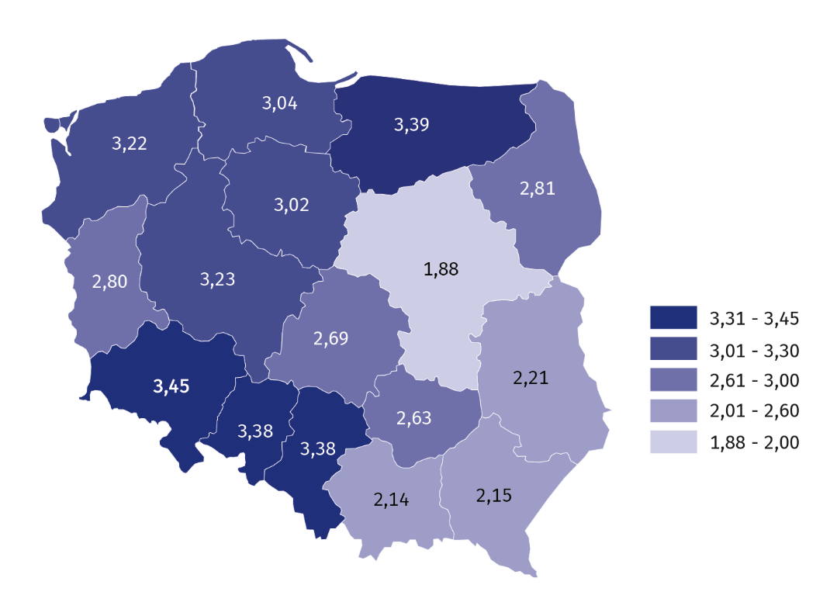
Najwyższy wskaźnik wypadkowości odnotowano w województwie dolnośląskim, a najniższy
w województwie mazowieckim
a Do obliczenia wskaźnika wypadkowości wykorzystano wstępne dane o liczbie pracujących; w podziale według województw nie uwzględniono cywilnych pracowników jednostek budżetowych prowadzących działalność
w zakresie obrony narodowej i bezpieczeństwa publicznego.

W podziale według rodzajów działalności gospodarczej najwyższy wskaźnik wypadkowości odnotowano w sekcjach: górnictwo i wydobywanie (8,88), dostawa wody; gospodarowanie ściekami i odpadami; rekultywacja (7,84) oraz opieka zdrowotna i pomoc społeczna (5,08), natomiast najniższy w sekcjach: informacja i komunikacja (0,50) oraz działalność finansowa
i ubezpieczeniowa (0,66).
Wykres 1. Poszkodowani w wypadkach przy pracy na 1000 pracujących według sekcji PKD
w okresie styczeń–wrzesień 2020 r. (bez gospodarstw indywidualnych w rolnictwie)
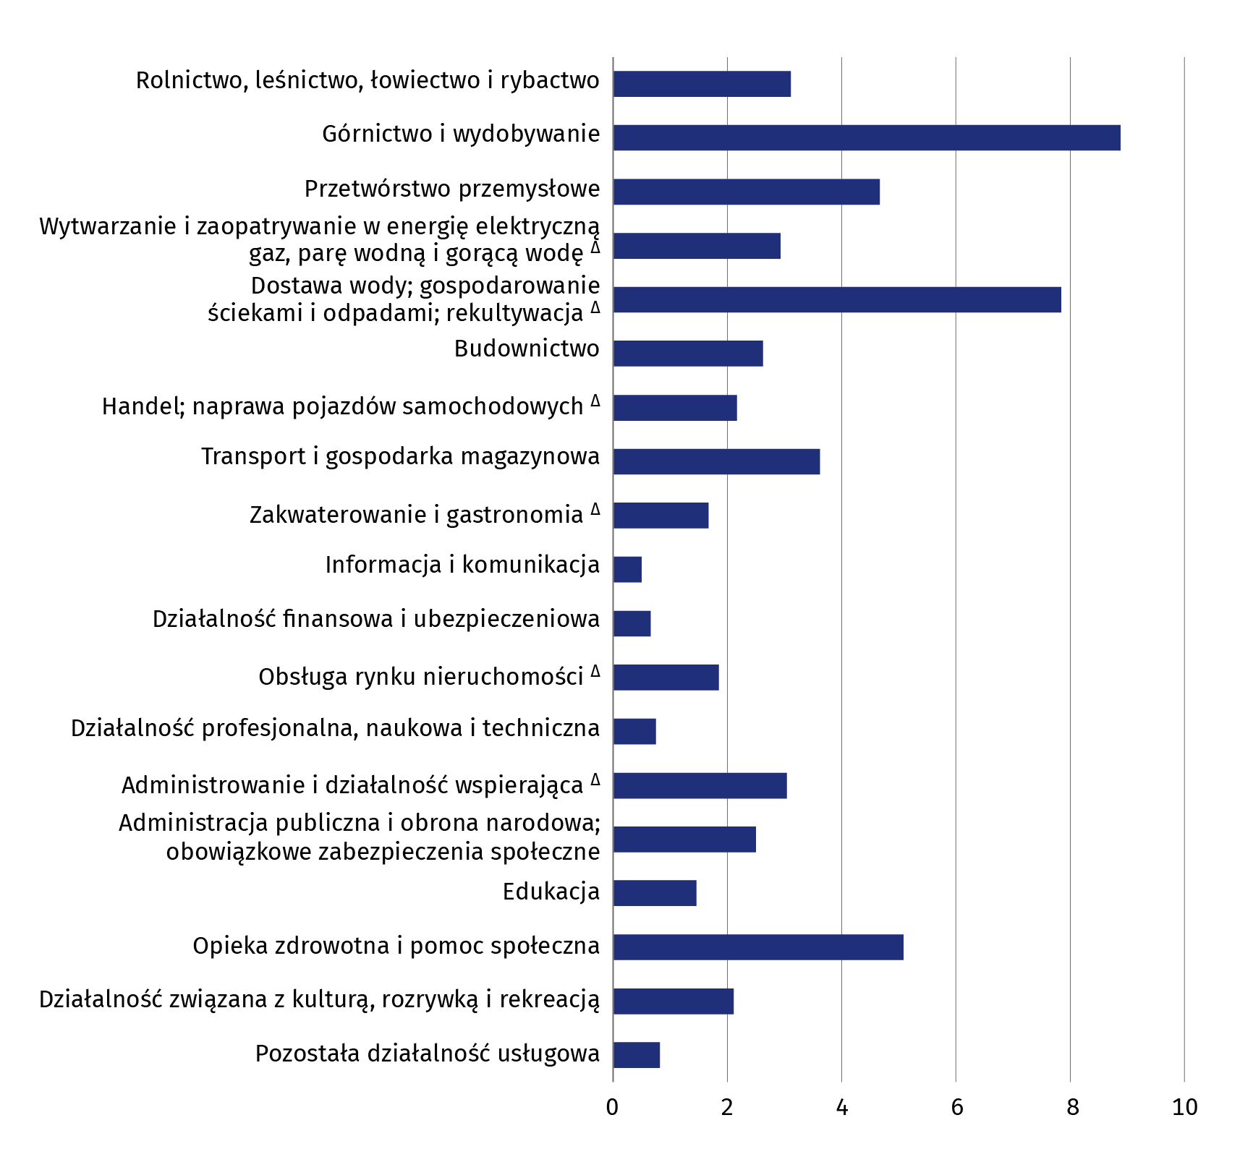
Najwyższy wskaźnik wypadkowości wystąpił
w sekcji górnictwo i wydobywanie, a najniższy
w sekcji informacja
i komunikacja
Wykres 2. Poszkodowani w wypadkach przy pracy w okresie styczeń–wrzesień 2020 r.
według wydarzeń powodujących urazy
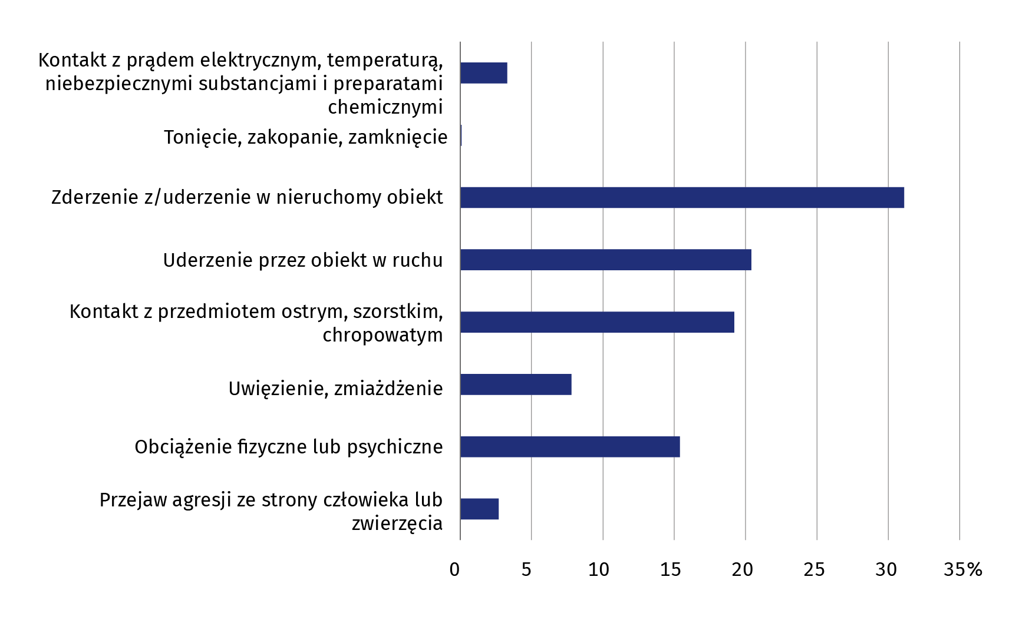
Dominującą grupą wydarzeń powodujących urazy było zderzenie z/uderzenie
w nieruchomy obiekt (31,1%)

Wykres 3. Przyczyny wypadków przy pracy w okresie styczeń–wrzesień 2020 r.
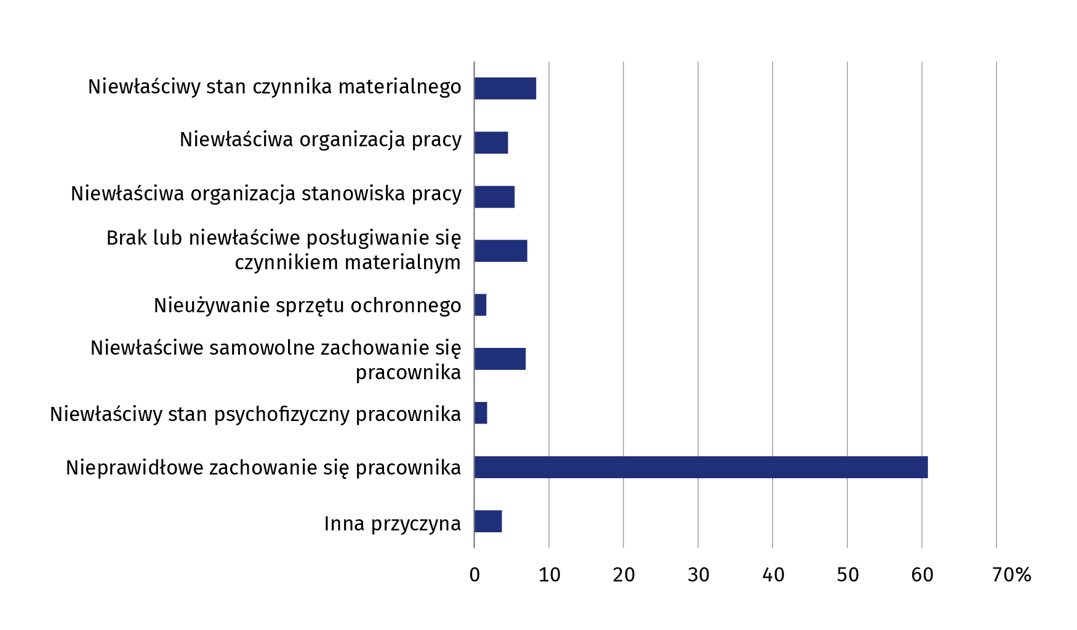
Nieprawidłowe zachowanie się pracownika było przyczyną 60,8% wypadków przy pracy
Wykres 4. Poszkodowani w wypadkach przy pracy w okresie styczeń–wrzesień 2020 r.
według czynności wykonywanych przez poszkodowanego w chwili wypadku
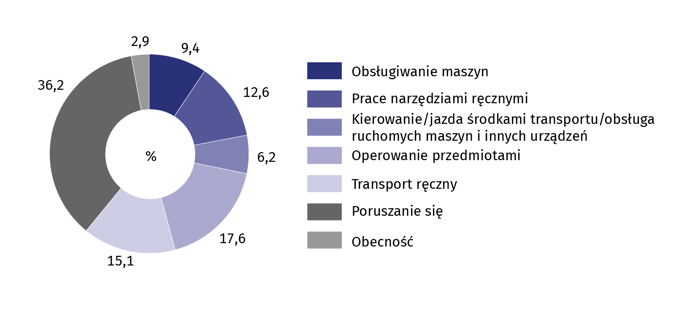
Czynnością najczęściej wykonywaną przez poszkodowanego w chwili wypadku było poruszanie się (36,2%)
Wykres 5. Poszkodowani w wypadkach przy pracy w okresie styczeń–wrzesień 2020 r.
według umiejscowienia urazu
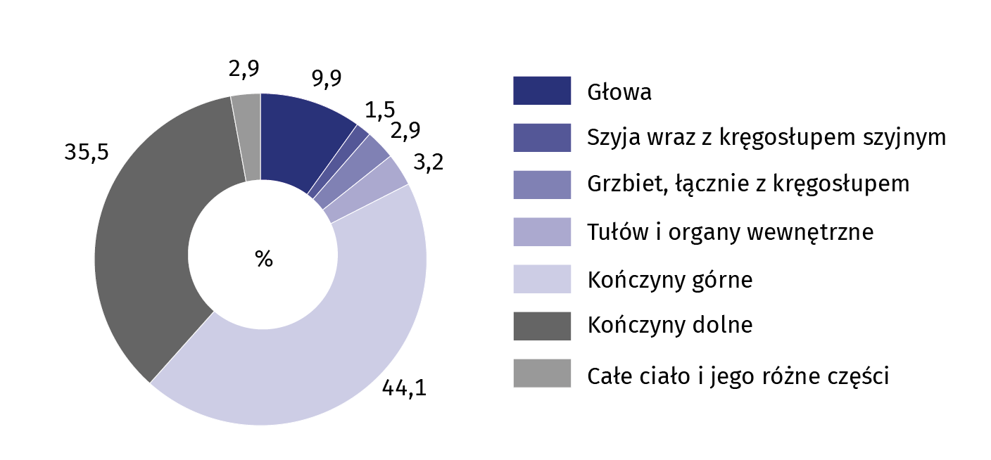
79,6% osób poszkodowanych w wypadkach przy pracy doznało urazu kończyn

ANEKS TABELARYCZNY
Tablica 1. Poszkodowani w wypadkach przy pracy ¹ według sekcji i wybranych działów PKD
w okresie styczeń–wrzesień 2020 r.
WYSZCZEGÓLNIENIE  a – ogółem  b – na 1000 pracujących ² |  | Ogółem | W wypadkach |  |  | Z liczby ogółem  - kobiety | Dni niezdolności  do pracy
 |  | Ogółem | śmiertel-nych | ciężkich | z innym skutkiem | Z liczby ogółem  - kobiety | ogółem | na 1 poszko-dowa-nego ³
OGÓŁEM | a | 40140 | 99 | 236 | 39805 | 14865 | 1389725 | 34,7
OGÓŁEM | b | 2,96 | 0,01 | 0,02 | 2,93 | • | 102,38 | •
Rolnictwo, leśnictwo, łowiectwo  i rybactwo | a | 560 | 5 | 8 | 547 | 101 | 22637 | 40,8
Rolnictwo, leśnictwo, łowiectwo  i rybactwo | b | 3,11 | 0,03 | 0,04 | 3,04 | • | 125,59 | •
w tym uprawy rolne, chów i hodowla zwierząt, łowiectwo, włączając działalność usługową ⁴ | a | 340 | 2 | 6 | 332 | 80 | 14357 | 42,5
Górnictwo i wydobywanie | a | 1348 | 7 | 10 | 1331 | 18 | 81830 | 61,0
Górnictwo i wydobywanie | b | 8,88 | 0,05 | 0,07 | 8,76 | • | 539,08 | •
w tym wydobywanie węgla kamiennego | a | 924 | 4 | 5 | 915 | 5 | 59206 | 64,3
Przetwórstwo przemysłowe | a | 13461 | 21 | 113 | 13327 | 3095 | 478984 | 35,6
Przetwórstwo przemysłowe | b | 4,67 | 0,01 | 0,04 | 4,62 | • | 166,28 | •
Wytwarzanie i zaopatrywanie w energię elektryczną, gaz, parę wodną i gorącą wodę ∆ | a | 328 | 2 | 2 | 324 | 24 | 13074 | 40,1
 | b | 2,93 | 0,02 | 0,02 | 2,89 | • | 116,60 | •
Dostawa wody; gospodarowanie ściekami i odpadami; rekultywacja ∆ | a | 1302 | 5 | 9 | 1288 | 100 | 46278 | 35,7
 | b | 7,84 | 0,03 | 0,05 | 7,76 | • | 278,64 | •
Budownictwo | a | 2370 | 24 | 34 | 2312 | 53 | 99429 | 42,4
Budownictwo | b | 2,62 | 0,03 | 0,04 | 2,55 | • | 109,78 | •
Handel; naprawa pojazdów samochodowych ∆ | a | 5309 | 7 | 16 | 5286 | 2737 | 159732 | 30,1
Handel; naprawa pojazdów samochodowych ∆ | b | 2,17 | 0,00 | 0,01 | 2,16 | • | 65,28 | •
Transport i gospodarka magazynowa | a | 3350 | 18 | 9 | 3323 | 929 | 121330 | 36,4
Transport i gospodarka magazynowa | b | 3,62 | 0,02 | 0,01 | 3,59 | • | 131,02 | •
Zakwaterowanie i gastronomia ∆ | a | 499 | - | 1 | 498 | 298 | 16302 | 32,7
Zakwaterowanie i gastronomia ∆ | b | 1,67 | • | 0,00 | 1,67 | • | 54,62 | •
Informacja i komunikacja | a | 186 | 2 | 2 | 182 | 58 | 4902 | 26,6
Informacja i komunikacja | b | 0,50 | 0,01 | 0,01 | 0,48 | • | 13,11 | •
Działalność finansowa  i ubezpieczeniowa | a | 246 | - | - | 246 | 190 | 7019 | 28,5
Działalność finansowa  i ubezpieczeniowa | b | 0,66 | • | • | 0,66 | • | 18,89 | •
Obsługa rynku nieruchomości ∆ | a | 384 | 1 | 1 | 382 | 167 | 13349 | 34,8
Obsługa rynku nieruchomości ∆ | b | 1,85 | 0,00 | 0,00 | 1,85 | • | 64,43 | •
Działalność profesjonalna, naukowa  i techniczna | a | 523 | - | 3 | 520 | 247 | 13673 | 26,1
Działalność profesjonalna, naukowa  i techniczna | b | 0,75 | • | 0,00 | 0,75 | • | 19,69 | •
1 Zgłoszonych w danym okresie; bez wypadków w gospodarstwach indywidualnych w rolnictwie.
2 Do obliczenia wskaźnika wypadkowości (wiersz b) wykorzystano wstępne dane o liczbie pracujących.
3 Bez osób poszkodowanych w wypadkach śmiertelnych oraz bez dni niezdolności do pracy tych osób.
4 Z wyłączeniem grupy "Łowiectwo i pozyskiwanie zwierząt łownych, włączając działalność usługową".
Tablica 1. Poszkodowani w wypadkach przy pracy ¹ według sekcji i wybranych działów PKD
w okresie styczeń–wrzesień 2020 r. (dok.)
WYSZCZEGÓLNIENIE  a – ogółem  b – na 1000 pracujących ² |  | Ogółem | W wypadkach |  |  | Z liczby ogółem  - kobiety | Dni niezdolności  do pracy
 |  | Ogółem | śmiertel-nych | ciężkich | z innym skutkiem | Z liczby ogółem  - kobiety | ogółem | na 1 poszko-dowa-nego ³
Administrowanie i działalność wspierająca ∆ | a | 1709 | 4 | 8 | 1697 | 694 | 53519 | 31,4
Administrowanie i działalność wspierająca ∆ | b | 3,04 | 0,01 | 0,01 | 3,02 | • | 95,18 | •
Administracja publiczna i obrona narodowa; obowiązkowe zabezpieczenia społeczne | a | 1666 | 2 | 5 | 1659 | 908 | 54470 | 32,7
 | b | 2,50 | 0,00 | 0,01 | 2,49 | • | 81,75 | •
Edukacja | a | 1755 | 1 | 5 | 1749 | 1352 | 60133 | 34,3
Edukacja | b | 1,46 | 0,00 | 0,00 | 1,46 | • | 49,94 | •
Opieka zdrowotna i pomoc społeczna | a | 4572 | - | 7 | 4565 | 3598 | 123924 | 27,1
Opieka zdrowotna i pomoc społeczna | b | 5,08 | • | 0,01 | 5,07 | • | 137,61 | •
Działalność związana z kulturą, rozrywką i rekreacją | a | 335 | - | 1 | 334 | 169 | 10670 | 31,9
Działalność związana z kulturą, rozrywką i rekreacją | b | 2,11 | • | 0,01 | 2,10 | • | 67,10 | •
Pozostała działalność usługowa | a | 237 | - | 2 | 235 | 127 | 8470 | 35,7
Pozostała działalność usługowa | b | 0,82 | • | 0,01 | 0,81 | • | 29,25 | •
1 Zgłoszonych w danym okresie; bez wypadków w gospodarstwach indywidualnych w rolnictwie.
2 Do obliczenia wskaźnika wypadkowości (wiersz b) wykorzystano wstępne dane o liczbie pracujących.
3 Bez osób poszkodowanych w wypadkach śmiertelnych oraz bez dni niezdolności do pracy tych osób.
Tablica 2. Poszkodowani w wypadkach przy pracy ¹ według województw w okresie styczeń–wrzesień 2020 r.
WYSZCZEGÓLNIENIE  a – ogółem  b – na 1000 pracujących ² |  | Ogółem | W wypadkach |  |  | Z liczby ogółem  - kobiety | Dni niezdolności  do pracy
 |  | Ogółem | śmiertel-nych | ciężkich | z innym skutkiem | Z liczby ogółem  - kobiety | ogółem | na 1 poszko-dowa-nego ³
POLSKA | a | 40140 | 99 | 236 | 39805 | 14865 | 1389725 | 34,7
POLSKA | b | 2,96 | 0,01 | 0,02 | 2,93 | • | 102,38 | •
Dolnośląskie | a | 3874 | 14 | 16 | 3844 | 1493 | 133834 | 34,7
Dolnośląskie | b | 3,45 | 0,01 | 0,01 | 3,43 | • | 119,18 | •
Kujawsko-pomorskie | a | 2139 | 5 | 17 | 2117 | 753 | 69714 | 32,7
Kujawsko-pomorskie | b | 3,02 | 0,01 | 0,02 | 2,99 | • | 98,52 | •
Lubelskie | a | 1571 | 1 | 8 | 1562 | 618 | 68517 | 43,6
Lubelskie | b | 2,21 | 0,00 | 0,01 | 2,20 | • | 96,46 | •
Lubuskie | a | 972 | 1 | 10 | 961 | 353 | 31903 | 32,9
Lubuskie | b | 2,80 | 0,00 | 0,03 | 2,77 | • | 92,00 | •
Łódzkie | a | 2541 | 8 | 14 | 2519 | 1017 | 89216 | 35,2
Łódzkie | b | 2,69 | 0,01 | 0,01 | 2,67 | • | 94,36 | •
1 Zgłoszonych w danym okresie; bez wypadków w gospodarstwach indywidualnych w rolnictwie.
2 Do wskaźnika wypadkowości (wiersz b) wykorzystano wstępne dane o liczbie pracujących; w podziale według województw nie uwzględniono cywilnych pracowników jednostek budżetowych prowadzących działalność w zakresie obrony narodowej i bezpieczeństwa publicznego.
3 Bez osób poszkodowanych w wypadkach śmiertelnych oraz bez dni niezdolności do pracy tych osób.

Tablica 2. Poszkodowani w wypadkach przy pracy ¹ według województw w okresie styczeń–wrzesień 2020 r. (dok.)
WYSZCZEGÓLNIENIE  a – ogółem  b – na 1000 pracujących ² |  | Ogółem | W wypadkach |  |  | Z liczby ogółem  - kobiety | Dni niezdolności  do pracy
 |  | Ogółem | śmiertel-nych | ciężkich | z innym skutkiem | Z liczby ogółem  - kobiety | ogółem | na 1 poszko-dowa-nego ³
Małopolskie | a | 2841 | 8 | 20 | 2813 | 1167 | 95371 | 33,6
Małopolskie | b | 2,14 | 0,01 | 0,02 | 2,11 | • | 71,79 | •
Mazowieckie | a | 4771 | 13 | 25 | 4733 | 1927 | 159948 | 33,6
Mazowieckie | b | 1,88 | 0,01 | 0,01 | 1,86 | • | 62,92 | •
Opolskie | a | 1082 | 3 | 11 | 1068 | 333 | 36539 | 33,9
Opolskie | b | 3,38 | 0,01 | 0,03 | 3,34 | • | 114,20 | •
Podkarpackie | a | 1606 | 3 | 11 | 1592 | 616 | 59114 | 36,9
Podkarpackie | b | 2,15 | 0,00 | 0,01 | 2,14 | • | 79,08 | •
Podlaskie | a | 1078 | 4 | 5 | 1069 | 357 | 40065 | 37,3
Podlaskie | b | 2,81 | 0,01 | 0,01 | 2,79 | • | 104,38 | •
Pomorskie | a | 2643 | 3 | 18 | 2622 | 994 | 90088 | 34,1
Pomorskie | b | 3,04 | 0,00 | 0,02 | 3,02 | • | 103,61 | •
Śląskie | a | 5868 | 13 | 27 | 5828 | 1817 | 219931 | 37,6
Śląskie | b | 3,38 | 0,01 | 0,02 | 3,35 | • | 126,65 | •
Świętokrzyskie | a | 1092 | 3 | 8 | 1081 | 453 | 40700 | 37,4
Świętokrzyskie | b | 2,63 | 0,01 | 0,02 | 2,60 | • | 97,88 | •
Warmińsko-mazurskie | a | 1460 | 2 | 10 | 1448 | 555 | 49720 | 34,1
Warmińsko-mazurskie | b | 3,39 | 0,00 | 0,02 | 3,37 | • | 115,31 | •
Wielkopolskie | a | 4799 | 13 | 26 | 4760 | 1718 | 150917 | 31,5
Wielkopolskie | b | 3,23 | 0,01 | 0,02 | 3,20 | • | 101,62 | •
Zachodniopomorskie | a | 1803 | 5 | 10 | 1788 | 694 | 54148 | 30,1
Zachodniopomorskie | b | 3,22 | 0,01 | 0,02 | 3,19 | • | 96,76 | •
1 Zgłoszonych w danym okresie; bez wypadków w gospodarstwach indywidualnych w rolnictwie.
2 Do wskaźnika wypadkowości (wiersz b) wykorzystano wstępne dane o liczbie pracujących; w podziale według województw nie uwzględniono cywilnych pracowników jednostek budżetowych prowadzących działalność w zakresie obrony narodowej i bezpieczeństwa publicznego.
3 Bez osób poszkodowanych w wypadkach śmiertelnych oraz bez dni niezdolności do pracy tych osób.

Tablica 3. Poszkodowani w wypadkach przy pracy ª w gospodarstwach indywidualnych w rolnictwie według wydarzeń powodujących urazy w okresie styczeń–wrzesień 2020 r.
WYSZCZEGÓLNIENIE | Ogółem | Upadek |  | Przeje-chanie, uderze-nie, pochwy-cenie przez środki trans-portu  w ruchu | Pochwy-cenie  i uderze-nie przez części ruchome maszyn  i urzą-dzeń | Uderzenie, przygnie-cenie, pogryzienie przez zwierzęta | Działanie |  | Inne wydarzenia
WYSZCZEGÓLNIENIE | Ogółem | osób | przed-miotów |  |  | Uderzenie, przygnie-cenie, pogryzienie przez zwierzęta | skraj-nych tempe-ratur | mate-riałów szko-dliwych | Inne wydarzenia
OGÓŁEM | 6547 | 3114 | 358 | 107 | 761 | 803 | 37 | 8 | 1359
W tym wypadki śmiertelne | 24 | 2 | 5 | 5 | 4 | 2 | - | - | 6
a Dotyczy wypadków, z tytułu których przyznano jednorazowe odszkodowania.
Źródło: dane Kasy Rolniczego Ubezpieczenia Społecznego.

Znak (Δ) oznacza, że nazwy zostały skrócone w stosunku do obowiązującej klasyfikacji, ich pełne nazwy dostępne są na stronie GUS pod adresem: https://stat.gov.pl/Klasyfikacje/doc/pkd_07/pkd_07.htm.
Kreska (-) oznacza, że zjawisko nie wystąpiło.
(0,00) oznacza, że zjawisko istniało w wielkości mniejszej od 0,005.
Znak (.) oznacza: brak informacji, konieczność zachowania tajemnicy statystycznej lub że wypełnienie pozycji jest niemożliwe albo niecelowe.
„W tym” oznacza, że nie podaje się wszystkich składników sumy.

W przypadku cytowania danych Głównego Urzędu Statystycznego prosimy o zamieszczenie informacji: „Źródło danych GUS”, a przypadku publikowania obliczeń dokonanych na danych opublikowanych przez GUS prosimy o zamieszczenie informacji: „Opracowanie własne na podstawie danych GUS”.

UWAGI METODYCZNE

Opracowanie zawiera informacje o zgłoszonych w danym okresie wypadkach przy pracy osób pracujących w całej gospodarce narodowej, z wyjątkiem jednostek budżetowych prowadzących działalność w zakresie obrony narodowej
i bezpieczeństwa publicznego, w których informacje dotyczą tylko pracowników cywilnych.
Dane o wypadkach przy pracy, poza gospodarstwami indywidualnymi w rolnictwie, uzyskiwane są ze „Statystycznej karty wypadku” Z-KW i obejmują wszystkie wypadki przy pracy, jak również wypadki traktowane na równi z wypadkami przy pracy, niezależnie od tego czy na karcie została wykazana czy niewykazana (z powodu np. hospitalizacji poszkodowanego, czy odmowy przyjęcia zwolnienia lekarskiego) niezdolność do pracy.
Dane o wypadkach przy pracy w gospodarstwach indywidualnych w rolnictwie opracowano na podstawie sprawozdawczości Kasy Rolniczego Ubezpieczenia Społecznego (KRUS) i dotyczą tylko tych wypadków, z tytułu których przyznano w danym okresie jednorazowe odszkodowania.
Za jeden wypadek przy pracy liczy się wypadek każdej pracującej osoby poszkodowanej w wypadku indywidualnym, jak również w wypadku zbiorowym.
Wskaźnik wypadkowości jest to liczba osób poszkodowanych przypadających na 1000 pracujących. Do obliczenia wskaźnika przyjęto przeciętną liczbę pracujących obliczoną jako średnia arytmetyczna dwóch stanów (w dniu 31 grudnia roku poprzedniego i 30 września roku bieżącego).
Informacje o dniach niezdolności do pracy obejmują łączną kalendarzową liczbę dni niezdolności do pracy spowodowaną wypadkami przy pracy, ustaloną na podstawie zaświadczeń lekarskich.
Stosownie do art. 3 ustawy z dnia 30 października 2002 r. o ubezpieczeniu społecznym z tytułu wypadków przy pracy
i chorób zawodowych (tekst jednolity Dz. U. z 2019 r. poz. 1205):
- za wypadek przy pracy uważa się nagłe zdarzenie wywołane przyczyną zewnętrzną, powodujące uraz lub śmierć, które nastąpiło w związku z pracą:
- podczas lub w związku z wykonywaniem przez pracownika zwykłych czynności lub poleceń przełożonych oraz czynności na rzecz pracodawcy, nawet bez polecenia,
- w czasie pozostawania pracownika w dyspozycji pracodawcy w drodze między siedzibą pracodawcy a miejscem wykonywania obowiązku wynikającego ze stosunku pracy;
- na równi z wypadkiem przy pracy, w zakresie uprawnienia do świadczeń określonych w ustawie o ubezpieczeniu społecznym z tytułu wypadków przy pracy i chorób zawodowych, traktuje się wypadek, któremu pracownik uległ:
w czasie podróży służbowej, podczas szkolenia w zakresie powszechnej samoobrony, przy wykonywaniu zadań zleconych przez działające u pracodawcy organizacje związkowe;
- za wypadek przy pracy uważa się również nagłe zdarzenie, powodujące uraz lub śmierć, które nastąpiło w okresie ubezpieczenia wypadkowego podczas: uprawiania sportu w trakcie zawodów i treningów przez osobę pobierającą stypendium sportowe; wykonywania odpłatnie pracy w czasie odbywania kary pozbawienia wolności lub tymczasowego aresztowania; pełnienia mandatu posła lub senatora, pobierającego uposażenie; sprawowania mandatu posła do Parlamentu Europejskiego wybranego w Rzeczypospolitej Polskiej; odbywania szkolenia lub stażu związanego
z pobieraniem przez absolwenta stypendium; wykonywania przez członka rolniczej spółdzielni produkcyjnej, spółdzielni kółek rolniczych oraz przez inną osobę traktowaną na równi z członkiem spółdzielni, pracy na rzecz tych spółdzielni; wykonywania lub współpracy przy wykonywaniu pracy na podstawie umowy agencyjnej, umowy zlecenia lub umowy
o świadczenie usług; wykonywania zwykłych czynności związanych z prowadzeniem lub współpracą przy prowadzeniu działalności pozarolniczej; wykonywania przez osobę duchowną czynności religijnych lub czynności związanych
z powierzonymi funkcjami duszpasterskimi lub zakonnymi; odbywania zastępczych form służby wojskowej; nauki
w Krajowej Szkole Administracji Publicznej przez słuchaczy pobierających stypendium.
Za śmiertelny wypadek przy pracy uważa się wypadek, w wyniku którego nastąpiła śmierć osoby poszkodowanej na miejscu wypadku lub w okresie 6 miesięcy od chwili wypadku.
Za ciężki wypadek przy pracy uważa się wypadek, w wyniku którego nastąpiło ciężkie uszkodzenie ciała, a mianowicie: utrata wzroku, słuchu, mowy, zdolności płodzenia lub inne uszkodzenie ciała albo rozstrój zdrowia, naruszające podstawowe funkcje organizmu, a także choroba nieuleczalna lub zagrażająca życiu, trwała choroba psychiczna, trwała, całkowita lub znaczna niezdolność do pracy w zawodzie albo trwałe poważne zeszpecenie lub zniekształcenie ciała.
Szczegółowe omówienie metodologii badania wypadków przy pracy znajduje się w publikacji rocznej pt.: „Wypadki przy pracy”, dostępnej na stronie internetowej Głównego Urzędu Statystycznego pod adresem: https://stat.gov.pl/obszary-tematyczne/rynek-pracy/warunki-pracy-wypadki-przy-pracy/wypadki-przy-pracy-w-2019-roku,4,13.html
Dane zaprezentowane w niniejszym opracowaniu mają charakter wstępny. Dane ostateczne, obejmujące okres całego 2020 r., dostępne będą w publikacji, która ukaże się w listopadzie 2021 r.

Opracowanie merytoryczne:  Urząd Statystyczny w Gdańsku  Dyrektor Jerzy Auksztol  Tel: 58 76 83 130 | Rozpowszechnianie:  Rzecznik Prasowy Prezesa GUS  Karolina Banaszek  Tel: 695 255 011
Wydział Współpracy z Mediami  Tel: 22 608 34 91, 22 608 38 04  e-mail: obslugaprasowa@stat.gov.pl |  | www.stat.gov.pl
 |  | @GUS_STAT
 |  | @GlownyUrzadStatystyczny

Powiązane opracowania
Wypadki przy pracy w 2019 r.
Wypadki przy pracy w I półroczu 2020 r. - dane wstępne
Inne opracowania dot. warunków pracy

Temat dostępny w bazach danych
Bank Danych Lokalnych -> Rynek pracy -> Warunki pracy

